COMUNICATO STAMPA

SICUREZZA SUPERIORE CON POCO SFORZO

CON IL MOTOR STARTER DECENTRALIZZATO PODIS MS 5HP, WIELAND ELECTRIC SUPPORTA UNA SEMPLICE PROGETTAZIONE ED UN FUNZIONAMENTO SICURO DEI SISTEMI DI TRASPORTO

Ingombro nell'armadio elettrico, passerelle portacavi voluminose ed installazione complessa della scatola di distribuzione: se i motori nei sistemi di trasporto vengono spenti in modo sicuro nel modo convenzionale, il cablaggio e la distribuzione dell'energia coinvolti sono di solito molto complessi. Wieland Electric voleva ridurre la complessità dell'installazione e renderla più facile da usare. Questa spinta ha portato alla fine allo sviluppo del motor starter podis MS 5HP Il componente di azionamento estremamente compatto, robusto e facile da usare ha una funzione STO (Safe Torque Off) integrata, che rende il motore collegato privo di coppia in caso di necessità e permette di scollegare completamente l'alimentazione dai circuiti di arresto di emergenza. Di conseguenza, i circuiti STO non devono più essere indirizzati ad un distributore centrale su lunghe distanze ed assegnati a un ramo energetico specifico. Questo rende il sistema meno suscettibile alle interferenze e crea vantaggi significativi per la pianificazione ed il lavoro di installazione.

Questa innovativa combinazione di funzioni di avviamento permette la distribuzione di tutta l'energia e l'assegnazione decentralizzata dei circuiti STO sul campo. Inoltre, un livello superiore di sicurezza (SIL 3, PL e) può essere raggiunto con poco sforzo. Tutti i motor starter in un circuito di arresto di emergenza sono collegati alle prese femmina STO ed il circuito STO è monitorato ed azionato tramite una tensione ausiliaria generata nel campo e anche da un relè di sicurezza a due canali. Inoltre, diversi circuiti STO possono essere azionati da una sola alimentazione.

Se si utilizza un sistema di bus di energia come il podis 5G6 della Wieland Electric, entrano in gioco ulteriori vantaggi nella separazione di energia e segnale: Questo perché la distribuzione dell'energia per diversi motor starter e motori può essere combinata su una linea con una sola alimentazione. Questo permette di risparmiare spazio nelle passerelle portacavi ed il cablaggio nel pannello di distribuzione è molto più semplice.

Inoltre, il podis MS 5HP è progettato in modo che una sola taglia possa coprire una gamma di potenza da 0,25 kW a 4,0 kW. Questo aiuta a ridurre i costi di stoccaggio e di amministrazione. Poiché c'è solo un'opzione d'ordine, anche i processi di approvvigionamento e di gestione dei materiali richiedono meno sforzo. Anche le procedure di installazione e messa in servizio sono semplici: L'avviatore motore può essere completamente programmato tramite DIP-switches. Accompagnato attraverso la procedura passo dopo passo da una guida intelligente del configuratore web, l'utente può effettuare le impostazioni per il motore e l'applicazione in questione. Il configuratore e ulteriori informazioni sul motor starter possono essere raggiunti semplicemente scansionando il codice QR sulla parte anteriore del dispositivo utilizzando uno smartphone o un tablet.

Con le approvazioni internazionali CE, cULus da Q4 2021, il podis MS 5HP è adatto all'uso in tutto il mondo. Sul mercato statunitense, in particolare, soddisfa le norme di funzionamento richieste, compresa la progettazione del sezionatore secondo la norma UL 508. Si tratta di un interruttore di servizio integrato che è progettato per spegnere in modo sicuro gli azionamenti per lavori di manutenzione o riparazione, scollegando le singole linee di trasporto o le utenze dall'alimentazione senza che sia necessario spegnere l'intero sistema. Uno speciale alimentatore integrato, che genera la tensione ausiliaria di 24V DC necessaria per alimentare i sensori collegati senza utilizzare il conduttore neutro, e quindi rende inutile un ulteriore cablaggio separato, offre un altro vantaggio. Questo fa risparmiare tempo e riduce i costi del materiale. Progettato in conformità con la classe di protezione IP65 e lo standard NEMA12 relativo al mercato statunitense, il podis MS 5HP è anche adatto all'uso in ambienti industriali difficili.

MATERIALE D' IMMAGINE
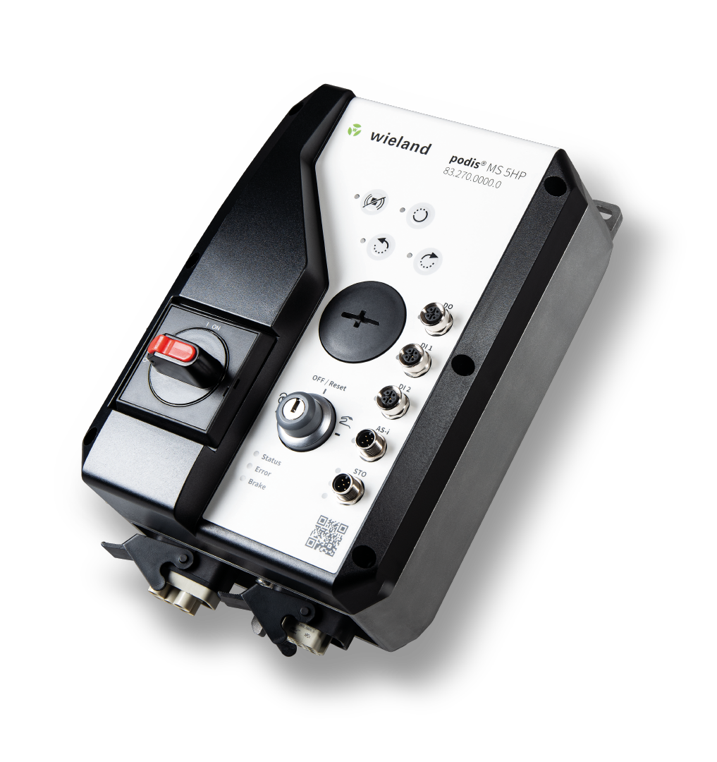

Con la sua funzione STO integrata, il motor starter compatto e robusto podis MS 5HP della Wieland Electric non solo contribuisce al funzionamento sicuro, ma rende anche meno complessa la progettazione e l'installazione del cablaggio e della distribuzione dell'energia nei sistemi estesi.

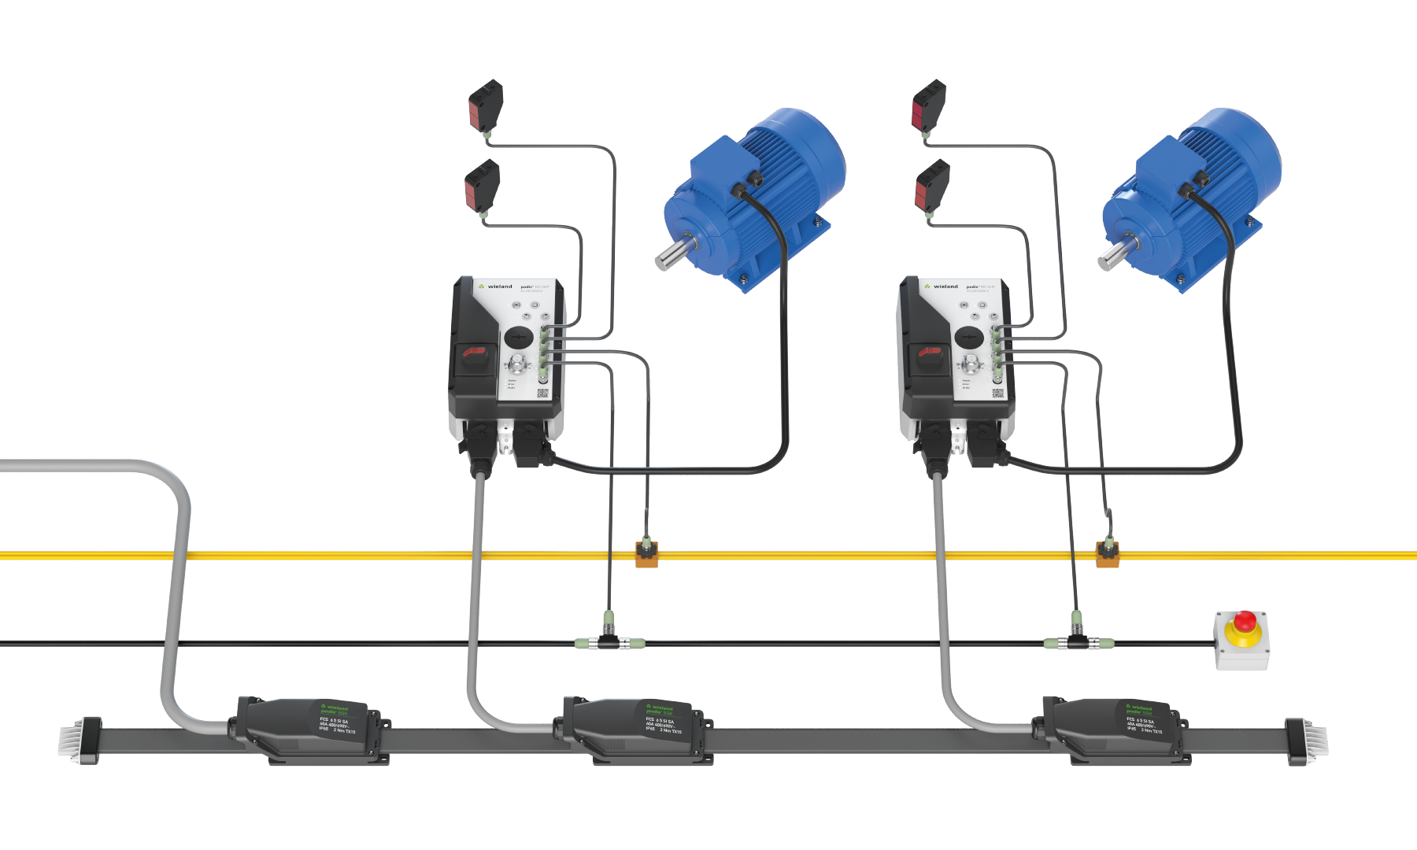

Essendo compatibile con il sistema bus energetico podis di Wieland Electric,il motor starter può giocare tutti i suoi punti di forza all'interno di un sistema perfettamente abbinato.

SU WIELAND ELECTRIC

Wieland Electric, fondata a Bamberg nel 1910, è l'inventore della tecnologia di connessione elettrica sicura. Oggi, l'azienda a conduzione familiare è uno dei principali fornitori di tecnologia di sicurezza e automazione e da oltre 30 anni è leader mondiale nel campo delle installazioni elettriche innestabili per la tecnologia degli edifici.

Wieland Electric assiste i clienti con un supporto in loco in tutto il mondo come un capace partner di servizi e fornitore di soluzioni. Questo è possibile grazie a circa 1.600 dipendenti e filiali, nonché alle organizzazioni di vendita in oltre 70 paesi. Oltre alla Wieland Electric GmbH, la STOCKO Contact GmbH & Co. KG appartiene alla Wieland Holding dal 1998.

I settori principali dell'azienda sono l'ingegneria meccanica, l'energia eolica, l'intralogistica, HVAC e
building technology ed illuminotecnica. L'ampio portafoglio comprende componenti, prodotti e soluzioni per l'installazione elettrica, la tecnologia di connessione, la distribuzione di energia, la tecnologia di sicurezza e il quadro elettrico. Wieland Electric offre anche un ampio programma di assistenza e formazione. Con un'esperienza intersettoriale, una grande diversità di prodotti e numerose offerte di servizi, l'azienda si è costantemente sviluppata da fornitore di componenti a fornitore di soluzioni negli ultimi anni.

IL TUO CONTATTO STAMPA

WIELAND ELECTRIC GMBH
Alexander Viertmann / Comunicazione marketing
Telefono: +49 951 9324 316
E-mail: communications@wieland-electric.com
Internet: www.wieland-electric.de

MARION NIKOL
COMUNICAZIONE PER L'INDUSTRIA E LA TECNOLOGIA
Telefono: +49 170 2731025
E-mail: info@intecsting.de
Internet: www.intecasting.de

